***Рубрика «Советы специалиста»***

**«День добрых дел в детском саду».**

Зима – трудное время для птиц. Из 10 синиц к весне выживают всего две. Гибнут птицы не от холода, а от голода. В это время им бывает трудно добывать корм. Но особенно трудно приходится птицам, когда оттепели чередуются с морозами и все вокруг покрывается ледяной коркой. Птицы не успевают за короткий зимний день найти достаточно корма. Чтобы помочь зимующим птицам, необходимо подкармливать их в течение зимы. Но зимняя подкормка птиц обязательно должна быть систематической, без перерывов, иначе она принесет вред. Привыкнув находить корм на определенном месте каждый день, птицы, вдруг не найдя его, не полетят сразу в другое место, а будут ждать, терять время и силы, а в морозные дни могут погибнуть.

Помочь им не так уж и сложно: организовав кормление всего на одной кормушке, можно поддержать немалое количество птиц. Зимняя подкормка – дело не только нужное и полезное, ведь выжившие зимой птицы истребят большое количество вредных насекомых, но и очень увлекательное: наблюдать за весёлой птичьей толкотнёй у «обеденного» стола – огромное удовольствие!

Мы тоже решили помочь пернатым друзьям, организовав их подкормку. В нашем детском саду стало уже ежегодной традицией изготовление кормушек своими руками в рамках проведения благотворительной акции «Помогите птицам». Вот и в этом году мы уже заранее стали подготавливаться к прилёту зимующих птиц. Вначале внутри сада организовали выставку кормушек, изготовленных собственными силами семьями воспитанников детского сада из подручных материалов. Дети и родители активно откликнулись на наш призыв! На смотр-выставку «Птичья столовая» было представлено много работ!

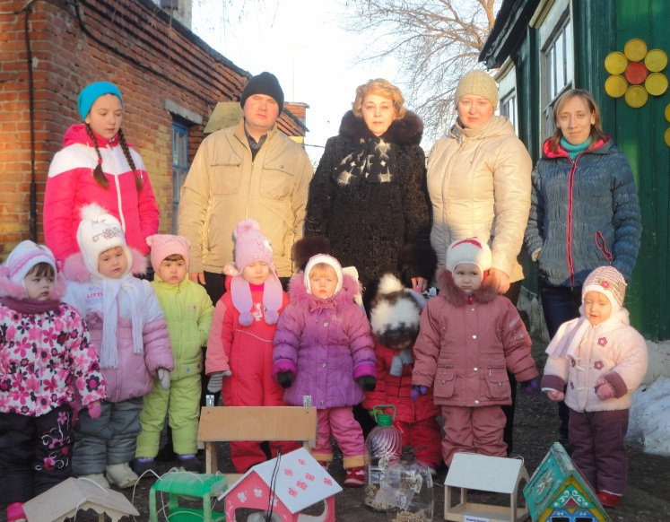

А затем мы вынесли все кормушки на участки детского сада и стали выбирать места для их расположения. Родители вместе с детьми с удовольствием развесили на заснеженные кусты, деревья, пеньки долговечные конструкции.

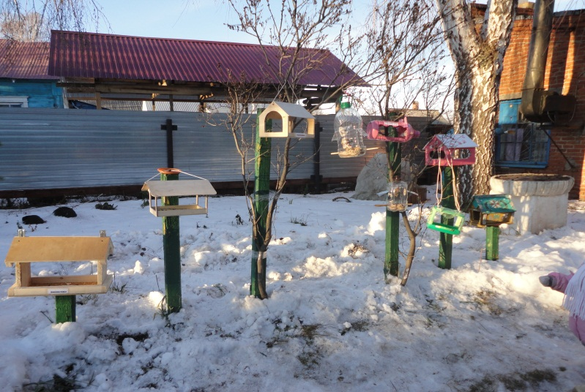

Оказалось, что изготовить кормушки несложно. Одни сколотили деревянные лотки и домики из остатков ДВП и ДСП. Другие сделали кормушки из подручного материала, в частности, из пластиковых бутылей. Некоторые изготовили кормушки из картонных коробок из-под сока, молока, новогодних подарков...

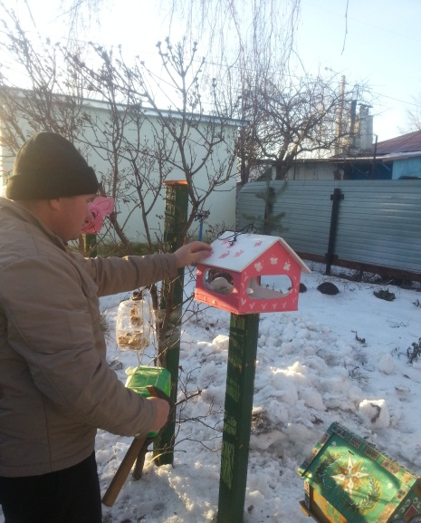 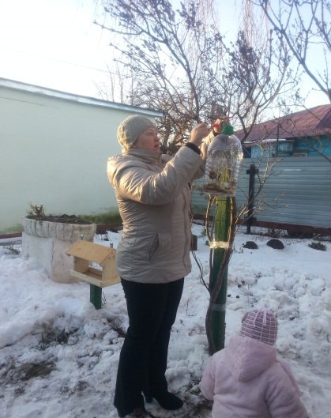

Моделей кормушек – множество. Но для голодных птичек в кормушке главное – *удобство и безопасность.* Ведь самые удачные кормушки – это те, в которых корм надёжно защищён от осадков и ветра.

Следует помнить несколько нехитрых правил: кормушка должна быть **с** *крышей* и, желательно *с бортиками* или стенками, чтобы ветер и снег не проникали в кормушку. Ещё одно важное «техническое» требование: у кормушки *не должно быть острых краёв* и глубоких щелей, иначе птички могут застрять или пораниться. В закрытых кормушках-домиках отверстие для птиц должно быть не меньше 8 см, но не стоит делать его слишком большим, иначе обед синички достанется голубю или вороне.Кормушку нужно не только *постоянно пополнять пищей,* но и регулярно *очищать* её*от снега и мусора,*проверять: не появились ли в ней щели, и не выступил ли где-нибудь гвоздь. Кормление птиц следует проводить до того времени, пока температура воздуха не станет положительной. Как только снег и лёд растают, птички сами смогут находить себе пропитание.

*Для синиц и других насекомоядных птиц* лучшая подкормка – это *несолёное сало*, *нежареные семечки подсолнечника, семена тыквы, арбуза, дыни, крошки белого хлеба, овсяные зёрнышки*. Главный деликатес *синичек и дятлов – сало и маргарин,* которые можно не только положить в кормушку в виде кусочков, но и намазать ими кору дерева. *Для снегирей и свиристелей* настоящим подарком будут *ягоды рябины, калины, черёмухи, боярышника и бузины, клюквы, кусочки яблок.*

*Птицам категорически нельзя давать цитрусовые, солёные сухарики и чипсы, семечки не должны быть жареными, сало – солёным, а хлеб – ржаным.*Игнорирование этих запретов не только может вызвать нарушения пищеварения, но и привести к гибели птиц. Птицы вряд ли обрадуются прогорклым семенам, заплесневелому хлебу или крупе, изъеденной жучком.

Если птицы несколько раз пообедали на определённой кормушке, то однажды, не найдя в ней корм, они не сразу полетят искать другую, а останутся ждать следующей кормёжки. Через некоторое время они могут даже погибнуть.

В нашем детском саду такая ситуация невозможна! Потому что подкормка у нас организована постоянно, и дети с нетерпением ожидают очередной встречи со своими пернатыми друзьями. Птицы ежедневно возвращаются к полюбившейся кормушке, помня о добре и щедрости малышей и их родителей: Шевелёва С.В., Ивановой Л.А., Фадеевой С.Е., Харитонычевой С.А., Шляхтина Р.М., Алескеровой С.Ю., Ишмухаметовой Н.М., Буровой Л.В., Халеева Р.Н., Дорофеевой Е.В. и др.

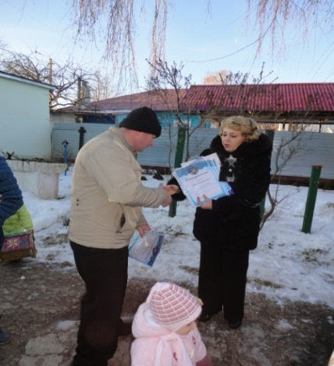 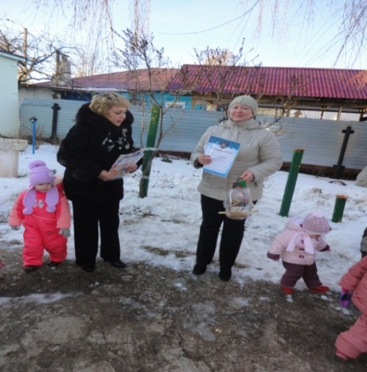 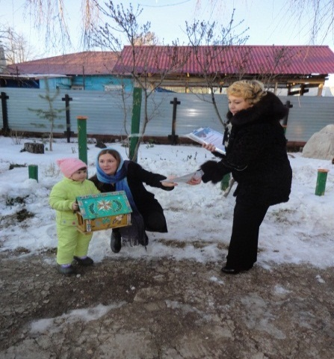

Зима – тяжёлое время года для птиц. Весь короткий световой зимний день уходит у птиц на поиски пропитания. Маленькие птички должны часто есть, чтобы не замёрзнуть. Так поможем зимующим птицам выжить и приблизить весну!

*Королёва О.А., воспитатель МБДОУ «Детский сад № 22».*